中药一刷题直播
（药剂专场）
主讲：钱韵文
刷题直播学习要点
1.不求大而全，只要少而精：锻炼解题能力
2.分模块
3.以题带点
4.回顾网络课基础班重点
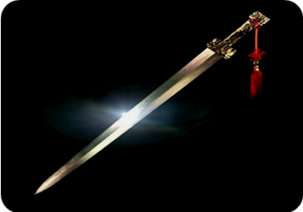
药剂部分2015年－2018年考情分析
常见剂型 | 散剂3－0－1－1、颗粒剂0－1－0－0、片剂1－4－2－1、丸剂5－4－3－1  浸出制剂1－1－3－3、液体制剂1－0－1－5  注射剂6－1－3－2、眼用制剂2－1－0－0  外用膏剂3－2－0－3、栓剂1－0－2－0、胶囊剂4－3－0－4、气雾剂1－4－1－4
其他 | 其他剂型0－2－1－0、新剂型新技术1－4－3－2－4、药物体内过程1－0－4－1
基本理论 | 剂型分类选择0－1－1－0、制剂卫生与稳定性1－0－3－2
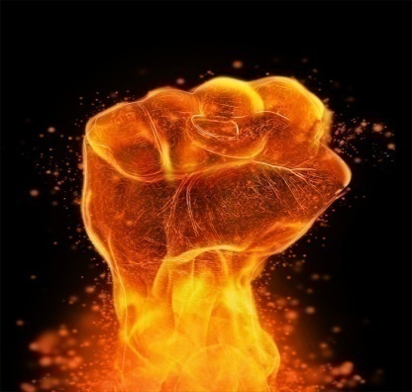
常用剂型专题
散剂
X：关于散剂特点的说法，错误的是
A.粒径小、比表面积大
B.易分散、起效快，稳定性较高
C.尤其适宜对湿敏感的药物
D.包装、贮存、运输、携带较方便
E.便于婴幼儿、老人服用
【答案】
不宜制成散剂的药物
>>易吸湿
>>易氧化变质
>>刺激性大
>>含挥发性成分多且剂量大
湿氧刺激灰大
X：散剂生产贮藏有关规定正确的是
A.儿科用散剂应为最细粉
B.局部用散剂应为最细粉
C.多剂量包装的散剂应附分剂量用具
D.含挥发油药物的散剂应密封贮藏
E.含易吸潮药物的散剂应密闭贮藏
【答案】
颗粒剂
X：关于颗粒剂的说法，错误的是
A. 辅料用量一般不超过干膏量的2倍、清膏量的5倍
B.为了防潮、掩盖药物的不良气味，也可对颗粒进行包薄膜衣
C.挥发油等挥发性成分可制成环糊精包合物混匀于颗粒
D.除另有规定外，颗粒剂含水量不得过9.0％
E.泡腾颗粒系由药物与泡腾崩解剂制成的颗粒，加水后形成溶液或混悬液
【答案】
A：除另有规定外，应检查溶出度的颗粒剂是
A.肠溶颗粒
B.缓释颗粒
C.控释颗粒
D.泡腾颗粒
E.混悬颗粒
【答案】
片剂
A.素片 B.糖衣片 C.薄膜衣片
D.咀嚼片 E.舌下片
下列说法对应的片剂是
1.可避免药物首过效应
2.药物不经过胃肠道，而经口腔黏膜吸收进入血液
3.以高分子为成膜材料进行包衣，目的是防潮、增加药物稳定性或使药物在胃肠道的特定部位释放
【答案】
A.稀释剂
B.吸收剂
C.黏合剂
D.润滑剂
E.崩解剂
1.原料药（含中间体）含有较多挥发油而制片困难者需加用
2.主药含浸膏量多且黏性较大而制片困难者需加用
3.主药剂量小于0.1g而制片困难者需加用
4.黏性不足的药料制粒压片需加用
【答案】
A.润湿剂
B.润滑剂
C.吸收剂
D.黏合剂
E.崩解剂
1.碳酸镁在片剂中作为
2.磷酸钙在片剂中作为
3.硬脂酸镁在片剂制备中作为
【答案】
QIAN片剂四大辅料
填充吃饱靠淀粉
糖精乳盐也得补
水醇润湿浆黏合
聚胶纤维少不了
崩解破坏干淀粉
辅助泡腾低取代
润滑得擦镁粉油
聚乙二醇多面手
A：除另有规定外，应检查融变时限的片剂是
A.咀嚼片
B.阴道片
C.泡腾片
D.口崩片
E.分散片
【答案】
X：除另有规定外，需要检查崩解时限的片剂是
A.肠溶片
B.可溶片
C.缓释片
D.舌下片
E.咀嚼片
【答案】
胶囊剂
X：不可作为软胶囊填充的物料是
A.药物油溶液
B.药物水溶液
C.药物丙酮溶液
D.药物乙醇溶液
E.药物的O/W型乳剂
【答案】
A.原料 B.增塑剂 C.遮光剂
D.防腐剂 E.增稠剂
空胶囊组成中各物质起什么作用
1.甘油、山梨醇
2.二氧化钛
3.琼脂
4.明胶
5.对羟基苯甲酸酯
【答案】
丸剂
A：适用于急症治疗的丸剂是
A.水丸
B.水蜜丸
C.小蜜丸
D.滴丸
E.浓缩丸
【答案】
A.老蜜
B.蜜水
C.中蜜
D.蜂蜜
E.嫩蜜
1.黏性较强的药粉制蜜丸应选用
2.黏性差的矿物药制蜜丸应选用
3.富含纤维黏性差的药料制蜜丸应选用
4.黏性中等的药粉制蜜丸应选用
【答案】
A.≤5.0％
B.≤12.0％
C.≤9.0％
D.≤15.0％
E.不检查水分
1.浓缩蜜丸的水分含量为
2.浓缩水蜜丸的水分含量为
3.浓缩水丸的水分含量为
4.蜡丸的水分含量为
【答案】
A.30min
B.45min
C.60min
D.90min
E.120min
1.浓缩丸的溶散时限是
2.滴丸的溶散时限是
3.水丸的溶散时限为
4.糊丸的溶散时限为
【答案】
X：一般需要检查溶散时限的丸剂有
A.水丸
B.糊丸
C.滴丸
D.浓缩丸
E.大蜜丸
【答案】
A.溶散时限
B.软化点
C.崩解时限
D.相对密度
E.融变时限
1.泡腾片的质量检查项目包括
2.栓剂的质量检查项目包括
3.丸剂的质量检查项目包括
4.黑膏药的质量检查项目包括
【答案】
浸出药剂
X：有关合剂说法正确的是
A.饮片用水或其他溶剂，采用适宜的方法提取制成的液体制剂，可口服，也可外用
B.单剂量灌装者称为口服液
C.中药合剂是由汤剂发展而成，克服临用制备的麻烦
D.浓度较高，剂量较小，质量相对稳定，便于服用、携带和贮藏，适合工业化生产
E.合剂适应中医辨证的需要，可随证加减
【答案】
A.每1g 相当于原药材2～5g
B.每1ml 相当于原药材1g
C.每100ml 中含被溶物85g
D.每100ml 相当于原药材20g
E.每100ml 相当于原药材10g（必要时根据其半成品中相关成分的含量加以调整）
1.除另有规定外，流浸膏剂的浓度为
2.除另有规定外，浸膏剂的浓度为
3.除另有规定外，普通药材酊剂的浓度为
4.除另有规定外，含毒剧药酊剂的浓度为
【答案】
X：成品需测定乙醇量的有
A.煎膏剂
B.酊剂
C.中药合剂
D.流浸膏剂
E.药酒
【答案】

